Vereinsausflug 2026 LUTHERN-BAD
NAPF PLUS

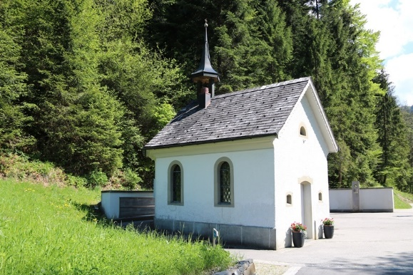 | 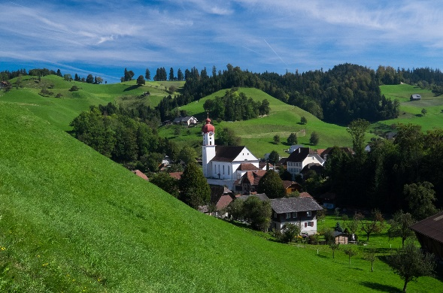 | 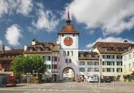

am Dienstag, 1. September 2026
Wir laden alle Mitglieder, Nichtmitglieder und
Interessierten (auch Männer) herzlich zu einem Ausflug
ins Napfgebiet ein.
Programm:
07.00 h Abfahrt in Untersiggenthal, Restaurant Löwen,
07.10 h Abfahrt in Untersiggenthal, Elektro Schiess AG
Fahrt durchs Freiamt!
08.15 h ca. Kaffeehalt in Horben (Gemeinde Beinwil/Freiamt)
09.15 h Weiterfahrt nach Luthern-Bad
(über Land, vorbei an Hitzkirch, Beromünster)
10.30 h ca. Ankunft in Luthern-Bad
10.45 h Andacht in der Wallfahrtskirche
12.00 h Mittagessen im Rest. Krone
Menü:
Blattsalat mit Ei; Kügelipastetli mit Pommes Frites und Gemüse;
Vanilleglacé mit Himbeeren und Chäsi-Nidle
Vegi:
Anstelle Kügelipastetli Pilzpastetli
14.30 h Weiterfahrt nach Willisau
15.00 h ca. Freier Aufenthalt im schmucken Flecken
16.30 h Rückfahrt nach Untersiggenthal
18.00 h ca. Ankunft in Untersiggenthal
Kosten:
Für unsere Mitglieder: CHF 60/pro Person
Für Nichtmitglieder: CHF 104/pro Person
Wir freuen uns auf eine zahlreiche Teilnahme!
Anmeldung an: marciello.eleonora@hispeed.ch; Tel. 079 856 03 55

Wo die Natur das Sagen hat, findet die Seele ihre Heimat!

